**„Narva linn Linda tn L1 ja Malmi tn L2 tänavate rekonstrueerimise ehitusprojekt. Sademeveetorustik ja veetorustik“ projekti**

**keskkonnamõjude eelhinnang**

Koostaja: Narva Linnavalitsuse Arhitektuuri ja –Linnaplaneerimise Amet

KMH vanemspetsialist Jelena Molodtsova

Jelena.molodtsova@narva.ee

August 2021

SISUKORD

1. SISSEJUHATUS

2. TAUST JA SEADUSANDLIKUD ASPEKTID

3. KAVANDATAVA TEGEVUSE KIRJELDUS

4. PROJEKTI ASUKOHT JA MÕJUTATAV KESKKOND

5. VÕIMALIKU KESKKONNAMÕJU KIRJELDUS, HINNANG MÕJU OLULISUSELE

5.1. Kavandatava tegevuse seosed asjakohaste strateegiliste planeerimisdokumentidega, mõju maakasutusele

5.2. Mõju kaitstavatele loodusobjektidele

5.3. Mõju loomastikule, taimestikule ning võõrliikidele.

5.4. Mõju kultuuriväärtustele

5.5. Mõju pinnasele, põhja- ja pinnaveele

5.6. Õhukvaliteet ja müra

5.7. Valgusreostus, vibratsioon, soojus, kiirgus ja lõhn

5.8. Mõju inimese tervisele ning sotsiaalsetele vajadustele ja varale

5.9. Jäätmekäitlus, energiamahukus ja loodusvarade kasutamine

5.10. Avariiolukorrad

6. JÄRELDUSED, KESKKONNAMEETMED

1. **SISSEJUHATUS**

Käesolevaks tööks on keskkonnamõju hindamise vajalikkuse eelhinnang Narva linna Linda ja Malmi tänavate „Narva linn Linda tn L1 ja Malmi tn L2 tänavate rekonstrueerimise ehitusprojekt. Sademeveetorustik ja veetorustik“ (töö nr T2054, projekteerija Landverk OÜ, Turu 34b, Tartu 50104) projekti koosseisus. Projektiga hõlmatav ala asub Ida-Viru maakonnas Narva linnas (vt joonis 1).

Projekti eesmärgiks on sademeveekanalisatsiooni süsteemide rajamine Narva linna, Linda ja Malmi tänavatele (vt joonis 1).

Põhiprojektiks on Narva linna Linda ja Malmi tänavate rekonstrueerimine. Keskkonnamõjude eelhinnang koostatakse vee- ja kanalisatsiooni osale.



Joonis 1. Asukohaskeem (kasutatud Maa-ameti kaarti)

1. **TAUST JA SEADUSANDLIKUD ASPEKTID**

Keskkonnamõju hindamise (KMH) vajadust reguleerib keskkonnamõju hindamise ja keskkonnajuhtimissüsteemi seadus (KeHJS), vastu võetud 22.02.2005. Vastavalt seadusele on keskkonnamõju hindamise vajadus reguleeritud järgmiselt:

*§ 3. Keskkonnamõju hindamise kohustuslikkus*

*Keskkonnamõju hinnatakse, kui:*

*1) taotletakse tegevusluba või selle muutmist ning tegevusloa taotlemise või muutmise põhjuseks olev kavandatav tegevus toob eeldatavalt kaasa olulise keskkonnamõju;*

*§ 21 Keskkonnamõju*

*Keskkonnamõju käesoleva seaduse tähenduses on kavandatava tegevusega või strateegilise planeerimisdokumendi elluviimisega eeldatavalt kaasnev vahetu või kaudne mõju keskkonnale, inimese tervisele ja heaolule, kultuuripärandile või varale.*

*§ 6. Olulise keskkonnamõjuga tegevus*

*(1) Olulise keskkonnamõjuga tegevus*

Narva linna kehtiva üldplaneeringu p 4.1.1 Narva linna üldplaneeringu alal (va olemasoleval elektrienergia- ja soojusetootmise alal) ei ole lubatud uus keskkonnaohtlik suurtootmine, ohtlike ainete suuremates kogustes ladustamine (va piiriületust ootavad rongid, mis veavad ohtlike veoseid) ega muud tegevused, mis on välja toodud keskkonnamõju hindamise ja keskkonnajuhtimissüsteemi seaduse § 6 lg 1 toodud loetuelus.

*(2) Kui kavandatav tegevus ei kuulu käesoleva paragrahvi lõikes 1 nimetatute hulka, peab otsustaja andma eelhinnangu selle kohta, kas järgmiste valdkondade tegevusel on oluline keskkonnamõju.*

Käesoleval juhul ei kuulu kavandatav tegevus KeHJS § 6 lõikes 1 loetletud tegevuste hulka, mille puhul KMH on kohustuslik selle vajadust kaalumata.

Antud juhul on tegu „infrastruktuuri ehitamise või kasutamisega“ (KeHJS § 6 lõige 2, p 10) ning vastavalt VV 29.08.2005 määruse nr 224 § 13 p 2 keskkonnamõju hindamise vajalikkuse eelhinnang tuleb anda ühisveevärgi ja -kanalisatsiooni projektide arendamisel.

Seega peab otsustaja andma eelhinnangu selle kohta, kas tegevusel on oluline keskkonnamõju vastavalt KeHJS § 6 lõige 2. Sellest tulenevat sõltub KMH vajadus eelhinnangu tulemusest.

*§ 11. Keskkonnamõju hindamise algatamine ja algatamata jätmine*

*(22) Enne käesoleva seaduse § 6 lõikes 2 nimetatud valdkondade tegevuse ja lõikes 21 viidatud tegevuse keskkonnamõju hindamise vajalikkuse üle otsustamist peab otsustaja küsima seisukohta kõigilt asjaomastelt asutustelt, esitades neile seisukoha võtmiseks eelhinnangu ning keskkonnamõju hindamise algatamise või algatamata jätmise otsuse eelnõu.*

Käesolev eelhinnang on koostatud Narva Linnavalitsuse Arhitektuuri- ja Linnaplaneerimise ameti KMH vanemspetsialisti poolt „Narva linn Linda tn L1 ja Malmi tn L2 tänavate rekonstrueerimise ehitusprojekt. Sademeveetorustik ja veetorustik.“ projekti koosseisus ning seda on otsustajal võimalik kasutada tugimaterjalina keskkonnamõju hindamise algatamise vajalikkuse hindamisel.

1. **KAVANDATAVA TEGEVUSE KIRJELDUS**

Vastavalt projekti „Narva Linda tn L1 ja Malmi tn L2 tänavate rekonstrueerimise ehitusprojekt. Sademeveekanalisatsiooni- ja veetorustik.“ (töö nr T2054, projekteerija Landverk OÜ) seletuskirjale käesolev ehitusprojekt on koostatud Narva Linnavalitsuse Linnamajandusameti tellimusel, sademeveekanalisatsiooni süsteemide rajamine Narva linna, Linda ja Malmi tänavatele. Projekti lähteülesandeks on sademevee ärajuhtimine (vajadusel õlipüüdurid):

* Sademeveekanalisatsioon kogupikkus 587 jm
* Kanalisatsiooni vaatlus- ja restkaevud 41 tk

Projekti koostamisel on alusena geodeetiline, mis koostatud Raxoest OÜ poolt, töö number GE-110-20 (Jaanuar 2021).

Ehitusgeoloogilised uuringuid on koostatud Rakendusgeoloogia OÜ poolt töö nr 21-002A (veebruar 2021).

3.1 Tegevuse iseloom ja maht.

Kavandatav tegevus teostatakse Linda L1 ja Malmi L2 tänavate rekonstrueerimise projekti raames “Narva linn Linda tn L1 ja Malmi tn L2 tänavate rekonstrueerimise ehitusprojekt“ (Landverk OÜ Töö nr T2054).

Narva linnas on enamuses ühisvoolne kanalisatsioon. Sadevete kanalisatsioon on linna lõuna osas. Ühisvoolse kanalisatsiooni heitveed juhitakse reoveepuhastusjaama (mehaaniline ja bioloogiline puhastus). Kohtades kus sadeveed on eraldi kanaliseeritud juhitakse need puhastamata Narva jõkke.

Projekteeritakse ja ehitatakse isevoolne sademeveekanalisatsioon, mis juhib ära sademevee projekteeritavalt territooriumilt alates Linda tn L1 (51101:006:0183). Kogu kogumisala ulatuses paigaldatakse täiendavad restkaevud. Kogu sademevesi juhitakse uude plastik sademeveetorustikku, mis asub Kosmanaudi tn kinnistul (51101:006:0172).

Kogu kogumisala ulatuses paigaldatakse täiendavad restkaevud. Kanalisatsioonitorustiku ühendamine teostada olemasolevas sademeveekanalisatsioonikaevus 8K2-62, mis asub A.Puškini tänaval. Vajaduse korral paigaldatakse autoparklast ärajuhitava sademevee puhastamiseks õli-liivapüüdur. Õli-liivapüüdur varustada signalisatsioonisüsteemiga.

3.2 Loodusvarade kasutamine

Kaevetööd hõlmavad kogu selle pinnase väljakaevamist olenemata selle olemusest, mis on vajalik tööde teostamiseks.

Ehituskaevikust väljakaevatav, tagasitäiteks mittekasutatav materjal ja lammutatud ehitiste materjal tuleb koheselt ära vedada ja ladustada kohaliku omavalitsusega kooskõlastatud kohas.

Ehituskaevikust väljakaevatav pinnas, mis sobib tagasitäiteks, tuleb ladustada kohapeal. Pinnase vaheladustamise kohad tuleb leida (vahetult enne töödega alustamist) vastavalt Töövõtja logistilisele vajadusele ning kokkuleppele Omanikujärelevalvega. Väljakaevatud pinnase ladustamisel tuleb vältida olukordi, kus suletakse olemasolevad sademevee voolusängid põhjustades sellega vee kogunemise või väljakaevatud pinnase uhtumise. Kui väljakaevatud materjal on ajutiselt ladustatud murukattele või selle servale, siis pärast tööde lõpetamist tuleb taastada antud murukatte esialgne olukord.

Orienteeruv väljakaevatava pinnase maht on 1900m³.

Töövõtja peab vältima keskkonnareostuse ohu tekkimist. Kõik tööde käigus tekkivad jäätmed tuleb utiliseerida legaalsel viisil selleks ettenähtud kohta. Tööde teostamise tehnoloogia ja kasutatavad mehhanismid tuleb valida nii, et oleks välistatud põlispuude võrade ja juurte vigastamine. Kaevetöödest tuleb hoiduda vähemalt puu võra ulatuses, kui trassi asukohta ei ole võimalik vajalikus ulatuses nihutada, tuleb planeerida kaevetööde tegemine käsitsi või kinnist meetodit kasutades.

Põhjavee hea seisundi tagamiseks on oluline põhjavee säästlik kasutamine ja reostuse ärahoidmine.

Kavandatava tegevusega on oodata positiivset mõju, kuna tiheasustusaladel tuleb tagada toimiv sademeveesüsteem, et vältida sademeveeüleujutusi.

1. **PROJEKTI ASUKOHT JA MÕJUTATAV KESKKOND**

Projekteeritud Linda tn (lõigus P. Kerese kuni Malmi tn) ja Malmi tn (lõigus Linda tn kuni A. Puškini tn) paiknevad Ida-Viru maakonnas, Narva linnas, P. Kerese tänava ja A. Puškini tänava vahelisel alal. Antud tänavaid kasutatakse Peetri platsil asuvasse piiripunkti liiklemiseks (sõiduautod). Kehtiva Narva linna üldplaneeringu „Soldino linnaosa ja Kerese linnaosa“ väljavõte nr 3. kaardi alusel jääb kavandatav tegevus transpordi maale.

Linda tn on 9 m laiuse asfaltkattega ja 1+1 sõidurajaga kõrvaltänav, kus idapoolsel servas pargivad autod. Linda tänava idapoolsele küljele paiknevad korterelamud ja läänepoolsel küljel parklatega teenindushooned. Mõlemal pool tänavat paiknevad ca 3 m laiused kergliiklusteed, mida eraldab 2-3 m laiune haljasala. Idapoolsel haljasalal asub kõrghaljastus. Linda tn läänepoolsel sõidutee servas paikneb lagunenud tugimüür. Vaadeldavas lõigus ristub Linda tänavaga Kosmonaudi tn ja Lembitu tn ning lisaks veel kahe korterelamute juurdepääsuga.

Malmi tn on 6 m laiuse asfaltkattega ja 1+1 sõidurajaga kõrvaltänav, kus parkimine on keelatud. Mõlemal pool tänavat on korterelamud mille ees on ca 2,5 m laiused kergliiklusteed. Malmi tänava põhjapoolsel küljel eraldab kergliiklusteed ja sõiduteed ca 3 laiune haljasala, kus paikneb ka kõrghaljastus. Mõlemad tänava on sõidutee servas on 10-15 cm kõrgused äärekivid.

Sademeveed juhitakse projekteeritud piki- ja põikkalletega projekteeritud restkaevudesse. Hoonete vihmaveetorude alla ja olemasolevate rennide pikendamiseks on projekteeritud betoonist lauged vihmaveerennid 500x500x70 mm. Uute rennide asukohad on näidatud plaani joonistel, täpne asukoht tuleb selgitada objektil.

„Narva linn Linda tn L1 ja Malmi tn L2 tänavate rekonstrueerimise ehitusprojekt. Sademeveetorustik ja veetorustik“ projekti eesmärk on osaliselt Linda tn L1 ning Malmi tn L2 rekonstrueerimine arvestusega, et antud tänavatelt oleks võimalik liigelda Peetri platsil asuvasse piiripunktid (sõiduautod).

* Lahendada sademevee ärajuhtimine (vaja dusel õlipüüdurid)
* Lahendada tänavate allajäävate tehnovõrkude kaitsmine/vajadusel ümbertõstmine
* Lahendada tänavavalgustus
* Lahendada liikluskorraldus
* Sõidu ja kõnniteed asfaltbetoonkattega
* Haljastuse lahendus
* Kuna Linda tn L1 tänava ääres toimub hetkel parkimine sõidurajal, siis leida lahendus olukorra parendamiseks

Projekteerimisel on arvestatud varem projekteeritud töödega:

* Puškini-Malmi tn ristmiku rekonstrueerimine (K-Projekt AS, töö nr. 20024-1);
* Narva transiitteede eelprojekt (Novarc Goup AS, töö nr. 1428).

**Kavandatava tegevuse piirkonna geoloogiline ehitus**. (Osaline väljavõte tööst „Linda (lõigus P. Kerese kuni Malmi tn) ja Malmi tn (lõigus Linda tn kuni A. Puškini tn) rekonstrueerimine. Geoloogilise uuringu aruanne.“ OÜ Rakendusgeoloogia, töö number 21-002A.)

Uuritav piirkond jääb Viru lavamaa idanurka. Teepinna abs. kõrgused jäid puuraukude suudmetel vahemikku 22,30...24,75 meetrit.

Kõik puuraugud rajati olemasolevate tänavate asfaltkattesse. Asfaldialune mulle koosneb väga erinevatest täitekihtidest. Tehnogeensete pinnasekihtide all oli kohati säilinud mullakiht. Ühe puuraugu alal kirjeldati järvelise orgaanikasisaldusega liivaga savimölli levikut. Loodulikest mineraalpinnastest levisid uuringualal jääjärveline möll, kruusa ja liivaga savimöllist koosnev lokaalmoreen, jääjõeline mölline peenliiv ning lubjakivirähast ja -lahmakatest koosnev jämepurdmoreen. Enamasti ulatus uuringusügavusse ka aluspõhjaline lubjakivi. Uuringusügavuses kuni 2,50 meetrit eraldati välja 16 kihti – geoloogilist elementi.

Välitööde ajal (03.02.2021) pinnasevesi uuringusügavusse ei ulatunud.

Rekonstrueeritavate tänavate maa-alalt tuleks kogu mahus eemaldada mullane täitepinnas ja muld ning asendada need soovitud kõrguseni ühtlase, kiht-kihilt tihendatud mineraalse tagasitäitega (liivad, kruusad).

1. **VÕIMALIKU KESKKONNAMÕJU KIRJELDUS, HINNANG MÕJU OLULISUSELE**

**5.1. Kavandatava tegevuse seosed asjakohaste strateegiliste planeerimisdokumentidega, mõju maakasutusele**

Linda tänav L1 (katastritunnusega 51101:006:0183) ja Malmi tänava L2 (katastritunnusega 51101:006:0173) kruntide sihtotstarve on transpordimaa 100%.

Linda L1 ja Malmi L2 tänavatega piirnevad järgmised kehtestatud detailplaneeringud:

* Kerese, Linda ja Suur-Aguli tänavate vahelise maa-ala (Balti ES territoorium)
* Linda tn 5
* Linda pargi ja selle lähiala
* Kerese-Linda-Kosmonaudi-Puškini kvartali (va Kosmonaudi tn 6) liikluskeem
* Peetri platsi ja selle lähiala

Kavandatava tegevuse sisu ei ole seotud piirnevate detailplaneeringutega. Aga sademeveetorustiku rajamine ja tee rekonstrueerimine toob endaga kaasa positiivset mõju antud piirkonnas. Linna teede renoveerimine ning sademeveekanalisatsiooni süsteemi rajamine on kehtiva „Narva Linna arengukava 2008-2024“ tegevuskavas esitatud strateegiliste eesmärkide täitmiseks vajalikute tegevuste nimekirjas.

Põhjavee kaitse korraldamisel lähtutakse Ida-Eesti vesikonna 2015-2021 veemajanduskavast.

Tegevusega ei kavandata maakasutuse ulatuslikke muudatusi ning ulatuslikke maakatte muudatusi pärast sademeveetorustiku rajamist ei ole oodata. Projektalal rajatakse kogu ulatuses uued teekatted vastavalt Landverk OÜ tööle nr T2054.

Kavandatava tegevuse asukoht ning selle sisu ei ole kehtiva Narva linna üldplaneeringuga vastuolus. Kehtiva Narva linna üldplaneeringu järgi sadevee hulkade suurenemise tõttu on keelatud terves linnas täiendava sadevee suunamine ühisvoolsesse kanalisatsiooni. Narvas tuleb kinnisvaraarendamisel rajada lahkvoolne sadeveekanalisatsioon.

**5.2. Mõju kaitstavatele loodusobjektidele**

Kavandatud tegevuse lähedal ei ole ühtegi looduskaitse objekti. Kavandatava tegevuse potentsiaalses mõjupiirkonnas Natura võrgustikku kuuluvaid alasid ei paikne.

Malmi tänava L2 kinnistu piirilt kuni lähima kaitstava objekti piirini on 386,72 m (Joonis 2).

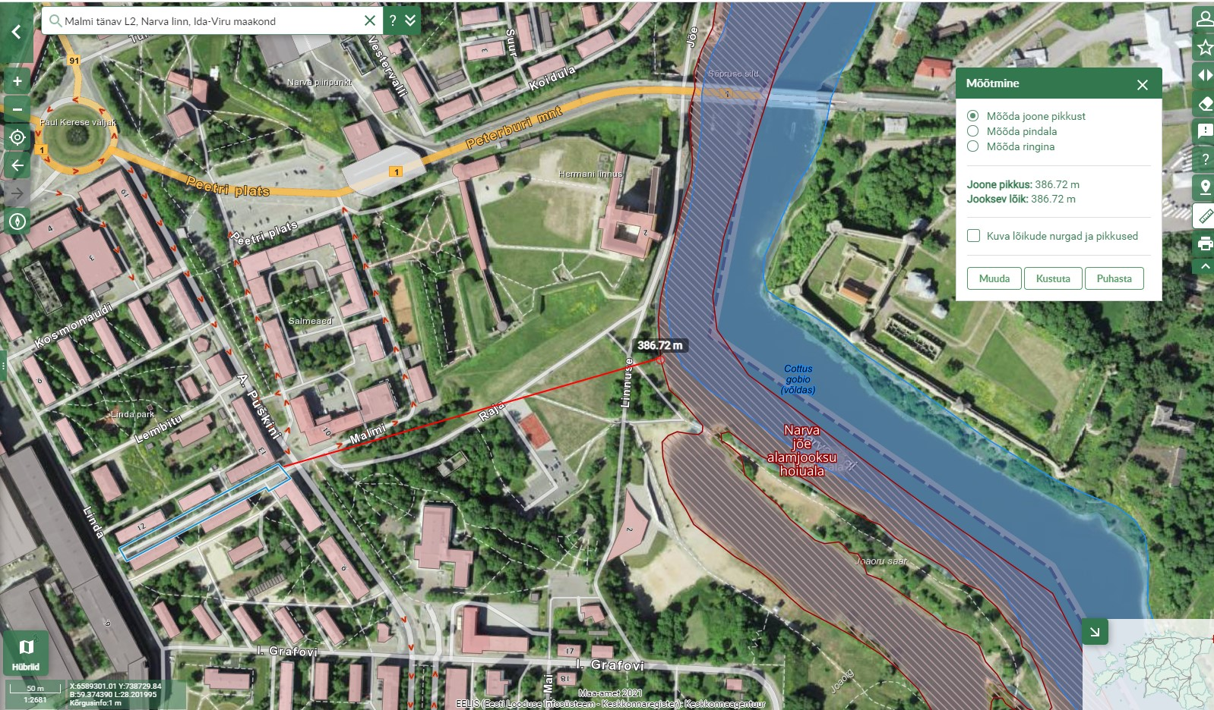

Joonis 2. Narva jõe alamjooksu hoiuala (Maa-ameti kaardirakendus)

Eelnevast lähtuvalt võib eeldada, et Linda tänava L1 ja Malmi tänava L2 sademeveetorustiku ja veetorustiku ehitamisega ei kaasne olulisi mõjusid looduskaitse objektidele ega Natura 2000 võrgustiku alale.

**5.3. Mõju loomastikule, taimestikule ning võõrliikidele.**

Kavandatava tegevuse krundi piirides ning lähialal ei esine võõrliike.

Kavandatava tegevuse alal ja selle läheduses puuduvad väärtuslikud taimekooslused ja loomastiku jaoks kõrge väärtusega elupaigad.

**5.4. Mõju kultuuriväärtustele**

Malmi tänava L2 kõrval asub ehitismälestis „Elamu portaal Narvas Puškini t. 11, 17.saj.“ (Registrinumber 14003). Kuni riiklikult kaitstavate kinnismälestisteni Asulakoht (reg. nr. 27276) on Malmi tänavalt L2 on umbes 142,95 meetrit. (Joonis 3)

Sademeveetorustiku ja veetorustiku rajamine ei avalda negatiivset mõju kõrval asuvale ehitismälestisele.

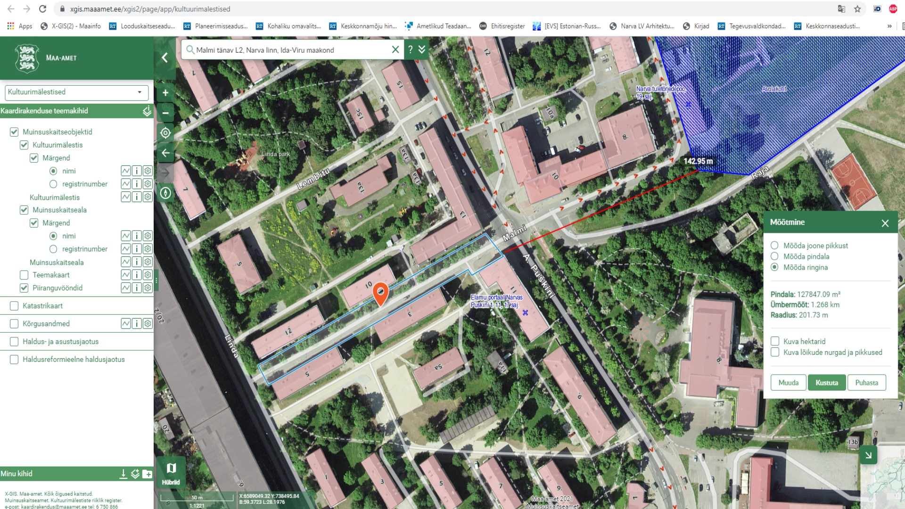

Joonis 3. Kultuurimälestiste ja muinsuskaitseobjektide kaardirakendus maa-ameti geoportaal, 2021

**5.5. Mõju pinnasele, põhja- ja pinnaveele**

Põhja- ja pinnavee reostusohtlikkuse seisukohalt on tegu tundliku piirkonnaga. Kogu antud piirkond, sh kavandatava sademeveetorustiku ja veetorustiku rajamise asukoht jääb kaitsmata põhjaveega alale. Aga arvestades sademevee kogunemise ja eemaldamise vajadust ei ole sademeveetorustiku ega veetorustiku korrektsel ehitusel ja tavapärasel kasutusel oodata olulise mõju avaldamist veekvaliteedile ega hüdroloogiale.

Rajatiste ehitustööde käigus tuleb jälgida pinnase seisundit. Juhul kui tekib kahtlus pinnase reostunud olemise osas tuleb teostada reostusuuring ning määrata pinnase reostusanalüüsidega reostuse maht ja ulatus. Reostunud pinnase esinemise korral tuleb see eemaldada ning anda utiliseerimiseks üle vastavat jäätmeluba ja ohtlike jäätmete käitluslitsentsi omavale ettevõttele. Jääkreostuse kõrvaldamisel tuleb pärast reostunud pinnase eemaldamist ja enne uue pinnase asendamist viimase reostumise vältimiseks pumbata kaevisest ka reostunud põhja(pinnase)vesi.

**5.6. Õhukvaliteet ja müra**

Projektiga ei nähta ka ette tegevusi, mis oluliselt suurendaks õhusaastet. Teatud määral müra ja vibratsiooni võib kaasneda ajutiselt ehitustegevuse ajal. Õhukvaliteedile võib vähesel määral mõju tekitada ehitustegevuse ajal tekkinud tolm.

Ehitustegevusega kaasnev mõju õhukvaliteedile on lühiajalise iseloomuga ja väheoluline.

Ehitusaegse õhusaaste (tolm, heitgaasid) liigset mõju ümbritsevatele aladele tuleb vältida õigete töömeetodite ja töö aja valikuga.

**5.7. Valgusreostus, vibratsioon, soojus, kiirgus ja lõhn**

Narva Linda ja Malmi tänavavalgustus on lahendatud ehitusprojektiga (Elsaro OÜ, reg. 12481772, Lepa 3, 65610 Võru, Võrumaa, tel. +372 513 4150, oras.ott@gmail.com).

Projekt käsitleb tänavavalgustuse valgustehnilist osa ja tugevvoolu (3x400/230V) elektripaigaldist. Valgusarvutused on teostatud vastavalt standardile CEN/TR 13201 1:2014. Valgustid peavad sobima kasutamiseks kohalikes kliimatingimustes (statistika esitatud ET-20102-0329 Eesti kliima teatmik ehitajale) ja Eestis tagatud pingekvaliteedi (EVS-EN 50160 Avalike elektrivõrkude pinge tunnussuurused).

Valgusti kaitseaste peab olema vähemalt IP66 ja löögikindlus IK08. Valitud valgustitega on viidud minimaalseks valgusreostuse mõju. Valitud valgustid vastavad fotobioloogilisele ohutuse standardile EVS EN62471:2008 ja lubatud riskigrupi klassid on RG0 ja RG1. Valgustid paigaldatakse metalltorumastidele vastavalt asendiplaanile ja skeemile.

Vähest vibratsioon võib esineda rajatise ehitamisel, kuid arvestades ehitise iseloomu ei ole oodata vibratsiooni tasemel, mis võiks mõjutada ümbritsevaid hooneid.

Kavandatava tegevusega ei kaasne olulisel määral soojuse, kiirguse ega lõhna teket.

**5.8. Mõju inimese tervisele ning sotsiaalsetele vajadustele ja varale**

Mõju inimese tervisele antud projekti kontekstis saab avalduda eeskätt läbi müra ja õhukvaliteedi tasemete muutuse. Arvestades kavandatud tegevuse mahtu ja tegevuse iseloomu ei ole oodata müra normtasemete ega õhukvaliteedi piir- ja sihtväärtuste ületamist väljapool käitise territooriumi. Seega ei ole oodata olulise tervisemõju esinemist. Kavandatava tegevusega kaasnevana ei ole ette näha mõju varale. Positiivset mõju omavaks võib pidada uue sademeveetorustiku rajamine ning tee piirkonnast sademevee korjamine ja eemaldamine.

**5.9. Jäätmekäitlus, energiamahukus ja loodusvarade kasutamine**

Ehitusjäätmete valdaja peab rakendama kõiki tehnoloogilisi võimalusi ehitusjäätmete liigiti kogumiseks tekkekohas, korraldama oma jäätmete taaskasutamise või andma jäätmed käitlemiseks üle jäätmeluba omavale isikule ning rakendama kõiki võimalusi ehitusjäätmete taaskasutamiseks. Jäätmete käitlemise (sh kogumise) korraldamisel lähtutakse jäätmeseadusest ja kohaliku omavalitsuse poolt kehtestatud nõuetest. Peale ehitustööde lõpetamist esitada kohaliku omavalitsuse jäätmeõindid.

Töövõtja peab vältima keskkonnareostuse ohu tekkimist. Kõik tööde käigus tekkivad jäätmed tuleb utiliseerida legaalsel viisil selleks ettenähtud kohta. Tööde teostamise tehnoloogia ja kasutatavad mehhanismid tuleb valida nii, et oleks välistatud põlispuude võrade ja juurte vigastamine. Kaevetöödest tuleb hoiduda vähemalt puu võra ulatuses, kui trassi asukohta ei ole võimalik vajalikus ulatuses nihutada, tuleb planeerida kaevetööde tegemine käsitsi või kinnist meetodit kasutades.

Töövõtja peab vältima pinnase või jäätmete pudenemist tänavatele tööde alalt lahkuvatelt täislaaditud veokitelt ning mistahes sellisel moel tekkinud reostus tuleb koheselt eemaldada. Ehitamisega kaasnevate veoste vedamisel ja muude sõidukite liiklemisel peab töövõtja kindlustama ehitusobjektilt väljuvate sõidukite rehvide puhtuse ja vältima ehitusprahi, pinnase, tolmu ning veekandumise väljapoole ehitusobjekti piire. Selleks tuleb rajada ehitusobjektile või selle vahetusse lähedusse rehvide puhastamiseks sobiv hooldusala ning korraldada vajadusel teehooldetööd. Juhul kui hooldusala asub väljaspool ehitusobjekti tuleb tagada ka selle ala ehitusjärgne heakorrastamine.

**5.10. Avariiolukorrad**

Kavandatava tegevusega kaasnevana ei ole oodata avariiolukordade esinemise võimalust, mis võiks kaasa tuua olulise keskkonnamõju.

Ehitusperioodil tuleb avariiolukordade risk välistada korrektsete töömeetoditega. Ehituse töövõtja peab olema valmis hädaolukordadeks ja nende puhul vastavalt tegutsema. Avariist ja keskkonnareostuse riskist peab koheselt teavitama Tellijat, Päästeametit ja Keskkonnaametit.

1. **JÄRELDUSED, KESKKONNAMEETMED**

Vastavalt KeHJS § 22 on keskkonnamõju oluline kui see võib eeldatavalt ületada mõjuala keskkonnataluvust, põhjustada keskkonnas pöördumatuid muutusi või seada ohtu inimese tervise ja heaolu, kultuuripärandi või vara.

**Narva linna Linda tn L1 ja Malmi tn L2 tänavatele sademeveetorustike ja veetorustiku ehitamise puhul pole vastavalt KeHJS esitatud tingimustele ja kriteeriumitele alust eeldada olulise keskkonnamõju esinemist ning KeHJS järgne keskkonnamõju hindamine (KMH) ei ole vajalik**.

Olulise keskkonnamõju vältimine tuleb tagada sobiva projektlahendusega ja korrektsete töömeetoditega. Töövõtja peab kasutama keskkonnasõbralikke materjale, vahendeid ja töömeetodeid ning vältima keskkonna reostamist.

Ebasoodsa mõju vältimiseks on soovitatav arvestada järgmiste asjaoludega ning rakendada all kirjeldatud meetmeid.

Meetmed ehitustegevuseks:

* Ehitustegevuse ajal peavad ehitusmasinate parkimine, tankimine ja hooldus toimuma selleks ette nähtud kõvakattega pindadel. Ehitusetegevus peab olema korraldatud selliselt, et oleks välistatud saasteainete sattumine pinna- ja põhjavette, eriti tugevatel sajuperioodidel. Ehitusaegsed ajutised kontorid, laod, asfalditehased, töökojad, kütuse ja bituumeni hoidmise alad ning tee-ehitusmasinate parkimiskohad on soovitatav rajada kaugemale kui 50 m kaevudest.
* Ehitusaegse müra mõju leevendamiseks tuleb mürarikkaid ehitustöid teostada päevasel ajal. Masinate ja seadmete tankimis- ja ladustamisplatsid ei tohiks võimalusel paikneda majapidamiste lähedal. Kasutatav tehnika peab olema heas tehnilises seisukorras.
* Ehitusaegse õhusaaste (tolm, heitgaasid) liigset mõju ümbritsevatele aladele tuleb vältida õigete töömeetodite ja töö aja valikuga. Kasutatav tehnika peab olema heas tehnilises seisukorras. Majapidamiste läheduses tuleb vältida ehitusaegse tolmu levikut teeäärse asustuse territooriumitele, vajadusel tolmavaid materjale niisutada (selleks mitte kasutada kemikaalide lahuseid).
* Jäätmeteket tuleb võimalikult minimeerida ja võimalusel jäätmeid taaskasutada. Kui võimalik, näha tööprojektis ette ehitusaegsete jääkmaterjalide taaskasutus. Taaskasutuseks mittesobivad ehitusel tekkivad jäätmed tuleb käidelda vastavalt kehtivale korrale. Ohtlikud jäätmed (ka ehitustööde käigus leitavad) tuleb koguda muudest jäätmetest eraldi ning üle anda ohtlike jäätmete käitlemise litsentsi (ja lisaks veel jäätmeluba või kompleksluba) omavatele ettevõtetele.
* Tööde piirkonnas peavad olema prügikonteinerid ning tekkivad jäätmed tuleb ladustada sinna. Jäätmed, mida tulenevalt nende iseloomust konteinerisse ei ladustata (näit vana teekatend ja -muldkeha), tuleb ladustada selleks spetsiaalselt määratud ajutisse ladustamiskohta. Jäätmete ladustamine väljaspool selleks ettenähtud kohti on keelatud.
* Ehitusperioodil tuleb avariiolukordade risk välistada korrektsete töömeetoditega. Ehituse töövõtja peab olema valmis hädaolukordadeks ja nende puhul vastavalt tegutsema. Avariist ja keskkonnareostuse riskist peab koheselt teavitama Tellijat, Päästeametit ja Keskkonnainspektsiooni.
* Ebasoodsa mõju vältimiseks on vaja ehitist kasutada vastavalt kasutuse otstarbele. Hoida kõik seadmed ja ehitise osad töökorras.